1. 实时监控--烟感/水浸/电子锁/，设备状态图表未显示。如下图：

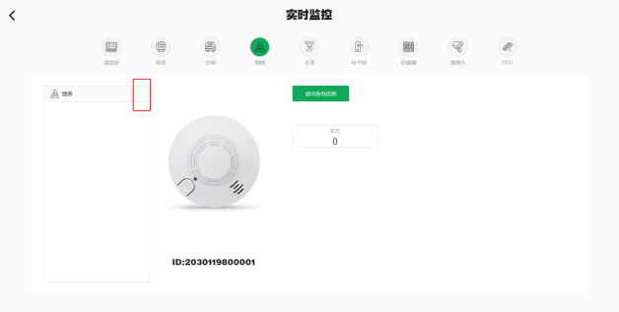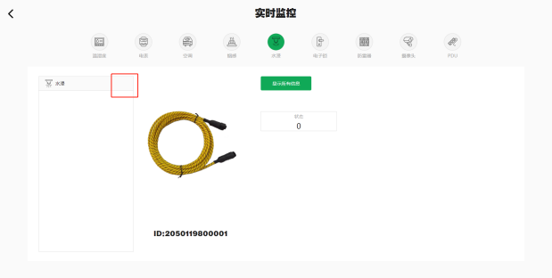

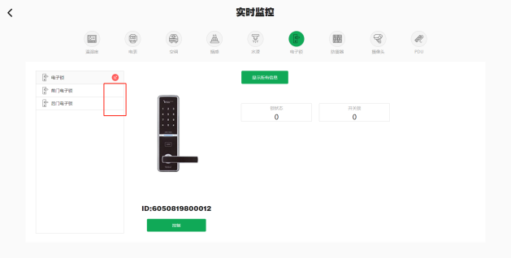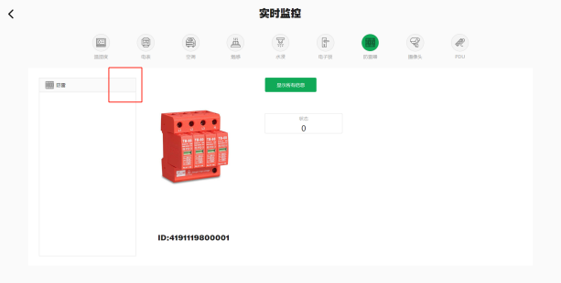

### 开发的时候说di do口的设备是获取不到状态的，所以并么有显示状态图标

1. 采集配置--视频抓拍，未发现视频抓拍内容。如图：

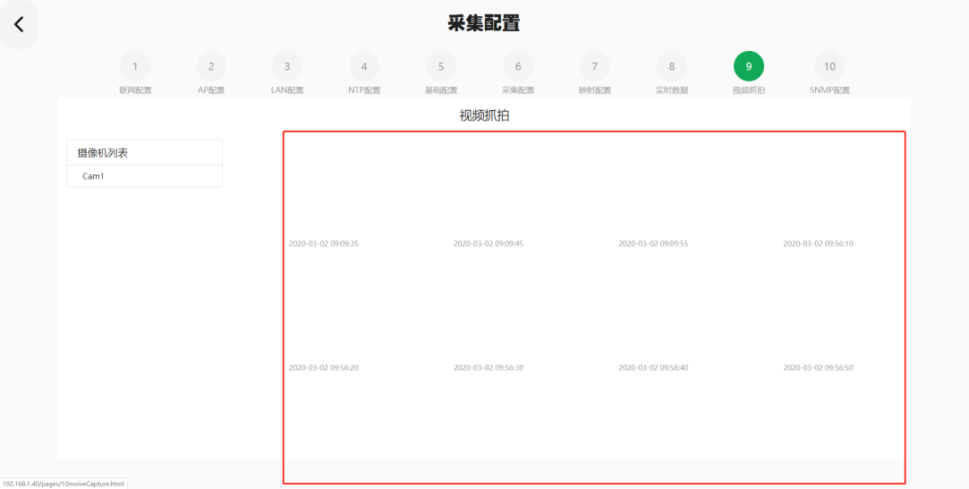

接口没有问题，可能是网关存的图片有问题

1. 采集配置--SNMP配置，点击配置按钮会提示“异常”。如图：

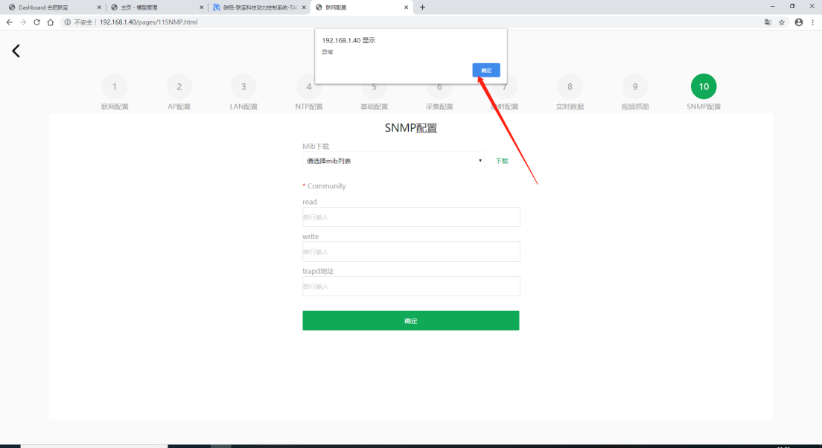

已解决，后台接口问题

1. 历史数据--分页按钮切换，切换至最后一页时，点击“上一页/下一页”无法查询历史数据。如图：

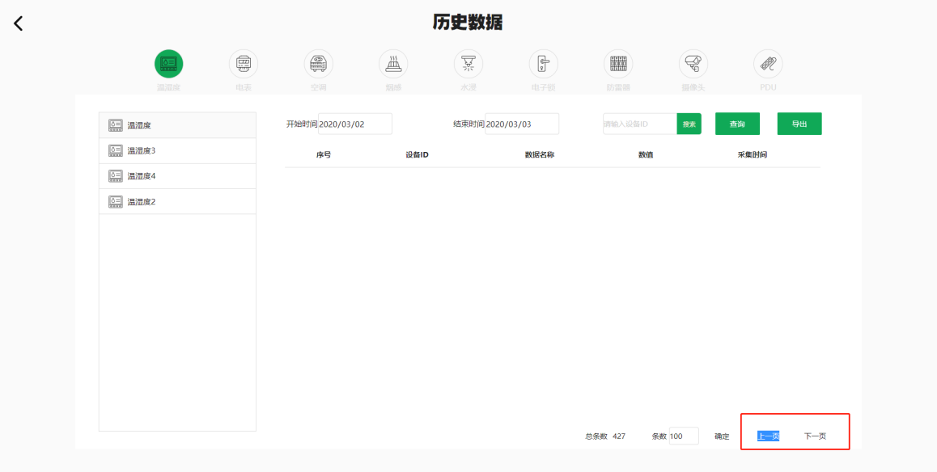

已改，之前代码并没有更新，导致测试的不是最新的代码

1. 历史数据--根据设备查询，从温湿度4、2任意一个切换回温湿度1、3，历史数据查询失败。如图

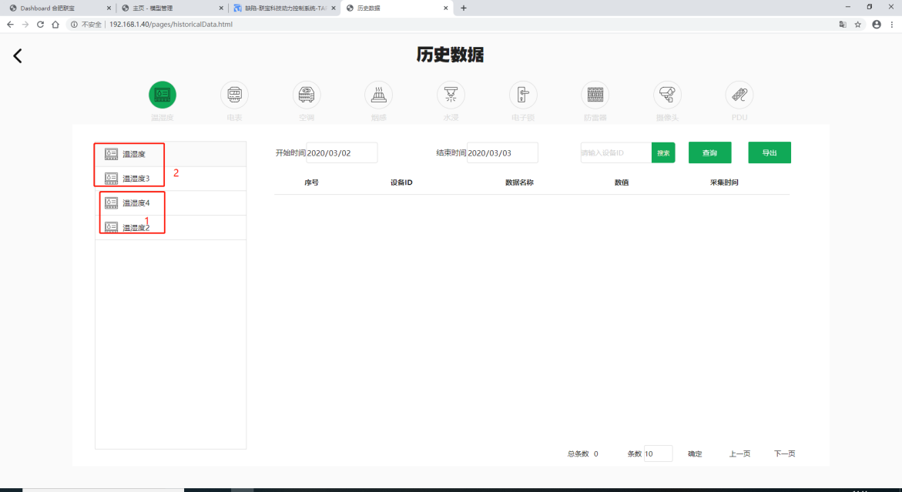

代码报错，存在未声明为数组导致切换后清空数组报错

1. 历史数据--搜索，先输入错误设备id搜索，再输入正确设备id搜索，搜索失败，控制台有报错信息。如图：

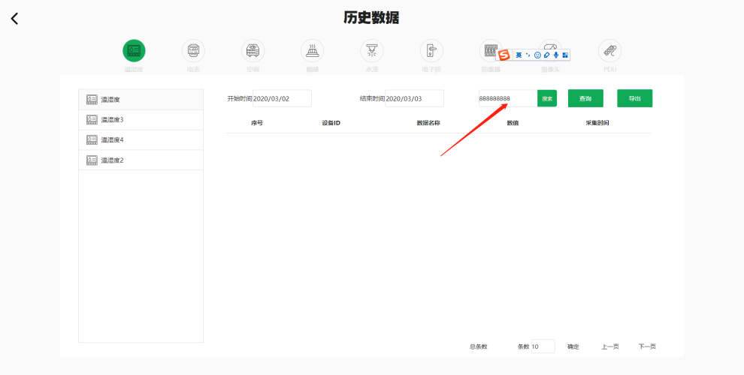

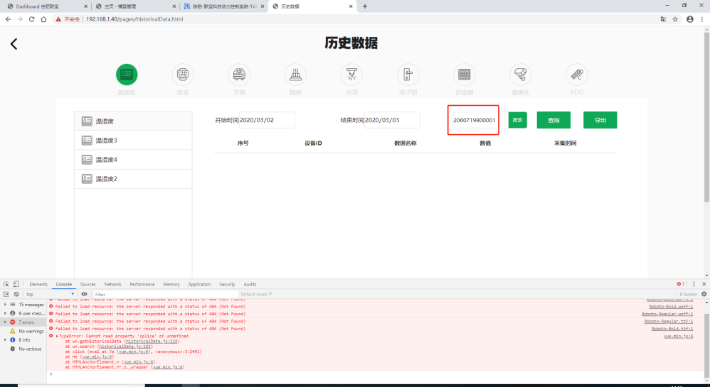

问题同上，同一个地方解决

7、历史数据--查询时间，查询时间为空或者不完整判断，为空或者不完整时，点击查询弹出提示信息。如图：

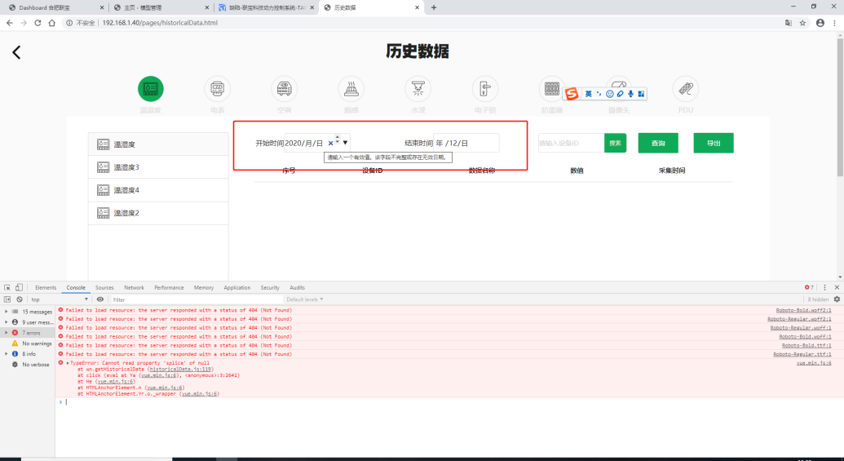

8、历史数据--导出，空报表导出失败，控制台有报错信息。如图：  
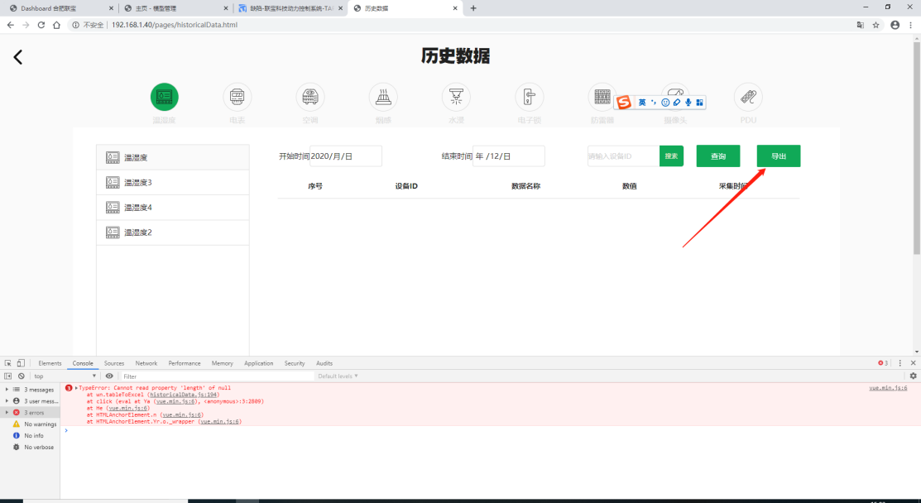

已解决，同为未声明数组导致报错

9、采集配置- AP配置，输入框位置与字体位置不一致且字体大小不一致。如图：

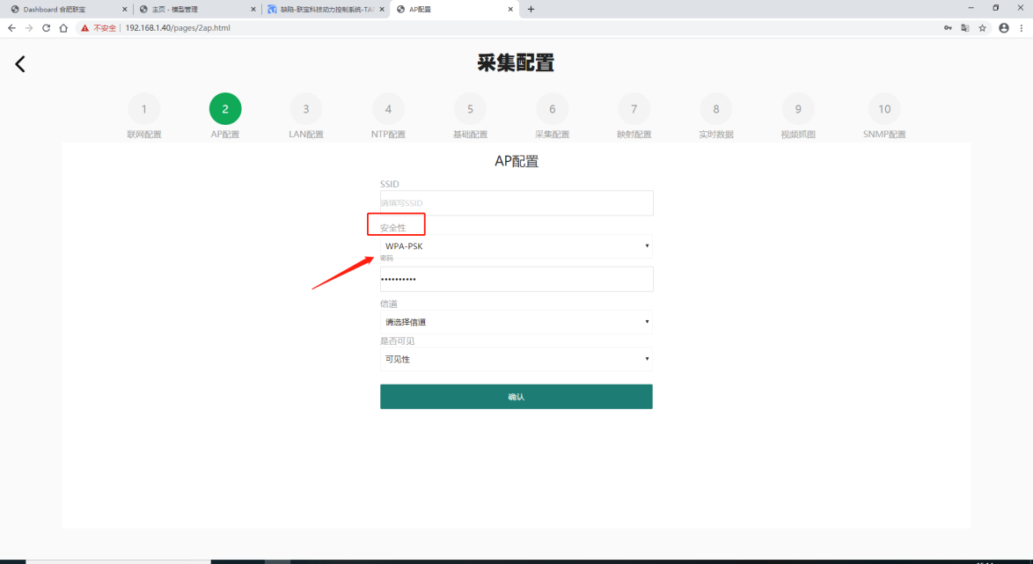

已改，样式问题